PEDOMAN TEKNIS
KUKU SEMAR ( KUMIS KUCING, SERAI DAN MADU SEBAGAI RAMUAN)

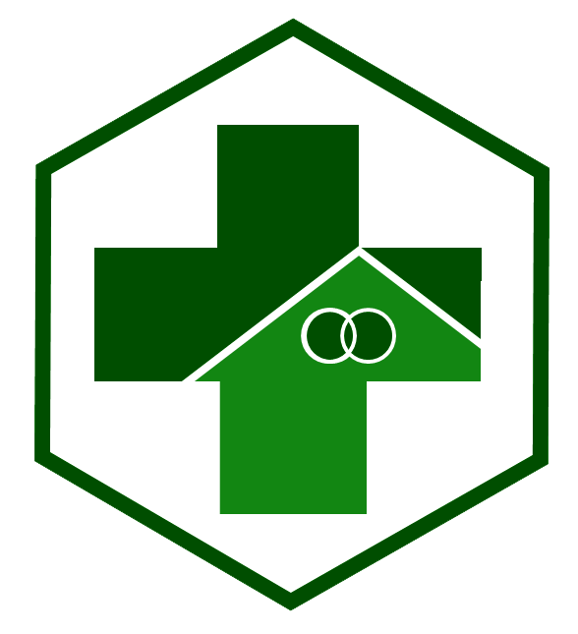

PUSKESMAS CIOMAS
DINAS KABUPATEN BOGOR
BOGOR
2022

- Latar Belakang
Puskesmas Ciomas adalah salah satu fasilitas pelayanan kesehatan primer di Kabupaten Bogor yang melaksanakan fungsi pelayanan publik dalam penyelenggaraan upaya kesehatan masyarakat dan upaya kesehatan perorangan, dengan pemantauan tanggungjwab wilayah terdiri dari tiga desa yaitu desa Ciomas, Ciomas Rahayu dan Pagelaran di Kecamatan Ciomas, yang berperan sesuai tugas dan fungsinya yaitu pelayanan promotif, preventif, kuratif dan rehabilitatif baik dalam gedung dan luar gedung puskesmas.
Upaya kesehatan berbasis masyarakat / UKBM terdiri dari xx posyandu dan xx posbindu dengan peran kader kesehatan sebagai jembatan layanan kesehatan antara masyarakat dengan petugas kesehatan salah satu kegiatannya adalah mendekatkan akses pelayanan kesehatan bagi optimalisasi kegiatan program penyakit tidak menular yang menjadi kebijakan mandatori pada standar pelayanan minimal bidang kesehatan yaitu penyakit hipertensi dan diabetes mellitus dengan sasaran pada masyarakat usia produktif dan usia lanjut dalam rangka meningkatkan Indeks Pembangunan Manusia bidang kesehatan yaitu Usia Harapan Hidup.
Kuku Semar adalah suatu ramuan / minuman kesehatan yang dapat diminum oleh semua penderita hipertensi dan diabetes mellitus dengan harapan selain mendapatkan obat kimia dengan resep dokter untuk menjaga nilai ambang sesuai panduan praktik klinis kedokteran juga diperkuat dengan Kuku Semar sebagai ramuan herbal yang membantu menjaga kualitas sel tubuh dan sel darah agar lebih segar dan berstamina menjalankan rutinitas hidup sehari-hari.
Kegiatan pemberian Kuku Semar ini diinisiasi oleh tenaga kesehatan puskesmas dalam tugas dan fungsi promotif dan preventif dengan diolah dari tumbuhan yang mudah didapat di lingkungan masyarakat ditambah madu yang tersedia diberbagai pedagang eceran. Kegiatan awal pembuatan ramuan Kuku Semar ini menggunakan sumber dana Makan Minum BOK DAK Non Fisik Tahun 2022, yang selanjutnya akan menggunakan dana partisipasi anggota Posbindu PTM yang dikelola oleh Kader Kesehatan setelah mendapatkan pendampingan cara pengolahan ramuan Kuku Semar dari petugas Promkes dan Gizi Puskesmas. Dikemudian hari ramuan Kuku Semar ini akan menjadi Welcome Drink berbagai kegiatan pertemuan dan penerimaan tamu yang berkunjung ke Puskesmas dan 3 Desa wilayah kerja Puskesmas Ciomas.

- Permasalahan
Masalah Penyakit Tidak Menular (PTM) masih menjadi Tantangan permasalahan kesehatan di Indonesia . Angka PTM sejak tahun 2010 mulai meningkat. Pola makan, pola asuh, pola gerak dan pola makan seperti tinggi kalori, rendah serat, tinggi garam, tinggi gula dan tinggi lemak diikuti gaya hidup sedentary lifestyle, memilih makanan junk food/siap saji, ditambah dengan kurangnya aktivitas fisik, stress dan kurangnya istirahat memicu timbulnya penyakit Hipertensi, Diabetes Militus, Obesitas, Kanker, Jantung, dan hiperkolesterol dikalangan Masyarakat Indonesia. Upaya kita harus terus menekan angka kejadian PTM supaya rendah dalam rangka mendorong pencapaian target pembangunan kesehatan termasuk target SDGs 2030.
Data 10 besar penyakit terbanyak di Puskesmas Ciomas tahun 2022 menunjukan bahwa Penyakit Diabetes Mellitus dan Hipertensi masih menjadi penyakit terbanyak, dan diperlukan upaya preventif dan promotif untuk meminimalisir peningkatan kasus Diabetes Mellitus dan Hipertensi di masyarakat.

- Penjaringan Ide
Bermula kegiatan ini berawal dari program PUSPA Tahun 2022 yang merupakan akselerasi pelayanan 3T Covid-19 dan PTM dari tenaga rekrutmen eksternal Puskesmas Ciomas dari Dinas Kesehatan Provinsi Jawa Barat yang menjalankan skrining PTM untuk masyarakat usia produktif dan lansia dengan diagnose Hipertensi dan Diabetes Melitus (DM)
Salah satu cara agar penderita hipertensi dan DM berkenan hadir di kegiatan regular posbindu adalah menyediakan welcome drink ramuan herbal selain memberikan edukasi dan obat-obatan untuk penderita PTM. Akses pelayanan kesehatan dapat meningkat dengan adanya berbagai bentuk kreasi melalui gotong royong antara petugas kesehatan dan kader kesehatan. Inisiatif ini akan memicu kader kesehatan untuk memobilisasi masyarakat usia produktif dan lansia hadir ke Posbindu untuk memeriksakan kesehatan tubuhnya melalui pemeriksaan vital sign dan penunjang medis oleh tenaga kesehatan.
Peran pemangku wilayah desa dan mitra kesehatan dalam menjalankan amanat Permendagri dan Permenkes tentang Standar Pelayanan Minimal bagi masyarakat sangat diperlukan salh satunya adalah penggalangan massa agar mau dan mampu menjaga kesehatan pribadi, keluarga dan lingkungan nya, sehingga peran kecil sebagai inisiatif tenaga kesehatan Puspa ini dapat bergulir seperti bola salju menjadi output/outcome capaian Kecamatan Sehat sebagai perwujudan dari Karsa Sehat Visi Misi Bupati Bogor 2018 – 2023.

- Tujuan
- Menanggulangi permasalahan PTM (Penyakit Tidak Menular) khususnya penyakit Diabetes Mellitus dan Hipertensi yang ada di wilayah kerja Puskesmas Ciomas.
- Memperkenalkan obat herbal asli Indonesia, serta memperkenalkan KUKU SEMAR sebagai Welcome Drink Puskesmas Ciomas.

- Manfaat
Dengan adanya inovasi Kuku Semar, diharapkan dapat memberikan manfaat bagi masyarakat dalam menjaga kesehatan dan menanggulangi PTM, memperkenalkan penggunaan obat herbal asli Indonesia, serta memberikan pengalaman positif melalui pemanfaatan Kuku Semar sebagai minuman penyambut di Puskesmas Ciomas.

- Sasaran
Sasaran dari inovasi Kuku Semar adalah masyarakat di wilayah kerja Puskesmas Ciomas, terutama mereka yang berisiko terkena penyakit tidak menular seperti Diabetes Mellitus dan Hipertensi. Inovasi ini juga ditujukan untuk masyarakat usia produktif dan usia lanjut yang menjadi sasaran dalam meningkatkan Indeks Pembangunan Manusia bidang kesehatan, khususnya Usia Harapan Hidup. Selain itu, inovasi ini juga ditujukan untuk pengunjung dan tamu yang datang ke Puskesmas dan tiga desa wilayah kerja Puskesmas Ciomas, sebagai bagian dari upaya meningkatkan pelayanan kesehatan dan memberikan pengalaman positif kepada mereka.

- Tahapan Inovasi dan Jadwal Pelaksanaan Kegiatan
No. | Tahapan | Waktu Kegiatan | Keterangan
1. | Identifikasi masalah dan kebutuhan | Juni 2022 | Kepala Puskesmas melakukan kordinasi dengan petugas dalam menentukan Inovasi KUKU SEMAR, Inovasi dibuat berdasarkan kesepakatan dan sesuai dengan kebutuhan yang ada dimasyarakat.
 |  |  | Petugas Kestrad,Promkes, PTM, Kapus dan Kader melakukan kunjungan ke wilayah kelompok tani di desa ciomas rahayu untuk melihat tanaman kumis kucing sekaligus berkordinasi dengan apparat desa terkait inovasi KUKU SEMAR
2. | Koordinasi | Juni 2022 | Petugas PTM , Promkes dan Tim UKP melakukan screening penyakit DM dan HT di pelayanan umum
 |  |  | Petugas melakukan koordinasi dengan linsek mengenai Inovasi KUKU SEMAR
4. | Uji Coba Inovasi | Juli 2022 | Petugas Promkes ,Kestrad, PJ Inovasi membuat ramuan KUKU SEMAR dan di sosialisasikan kepada petugas Puskesmas
3. | Implementasi dan Sosialisasi | Agustus 2022 | PJ Inovasi melakukan sosialisasi kepada linsek terkait KUKU SEMAR
 |  |  | Petugas Promkes mengupdate Inovasi KUKU SEMAR melalui Sosial Media Puskesmas Ciomas
 |  |  | Puskesmas Ciomas menyepakati KUKU SEMAR dijadikan sebagai welcome drink Puskesmas Ciomas , serta dijadikan Ramuan wajib pada saat kegiatan Prolanis.

- Prosedur Kegiatan
Hari 1:
Persiapan Bahan dan Alat (60 menit)
  - Siapkan bahan-bahan yang diperlukan untuk membuat Kuku Semar.
  - Pastikan semua alat yang dibutuhkan untuk pengolahan Kuku Semar tersedia dan dalam kondisi baik.

Hari 2:
Pengolahan Kuku Semar (90 menit)
  - Cuci bersih tanaman kumis kucing.
  - Olah tanaman kumis kucing menjadi ramuan sesuai dengan resep yang telah disusun.
  - Tambahkan madu dan bahan pendukung lainnya sesuai dengan resep yang telah ditentukan.
  - Aduk rata hingga semua bahan tercampur secara merata.

Hari 3:
Packaging dan Penyimpanan (30 menit)
  - Siapkan kemasan yang higienis dan aman untuk Kuku Semar.
  - Tuang Kuku Semar ke dalam kemasan dengan hati-hati.
  - Pastikan kemasan ditutup rapat untuk menjaga kebersihan dan kualitas Kuku Semar.
  - Simpan Kuku Semar di tempat yang bersih, kering, dan sejuk.
Hari 4:
Sosialisasi kepada Masyarakat (120 menit)
  - Lakukan sosialisasi kepada masyarakat mengenai manfaat Kuku Semar dan cara mengonsumsinya.
  - Sampaikan informasi mengenai Kuku Semar pada kegiatan Posbindu, pertemuan masyarakat, atau melalui media sosial dan papan pengumuman di Puskesmas.
  - Berikan penjelasan mengenai dosis dan frekuensi konsumsi Kuku Semar.
  - Jawab pertanyaan masyarakat terkait Kuku Semar dengan jelas dan tepat.

Hari 5:
Pendistribusian Kuku Semar (60 menit)
  - Siapkan mekanisme distribusi Kuku Semar kepada masyarakat.
  - Tentukan tempat dan waktu pendistribusian yang strategis.
  - Pastikan setiap individu atau keluarga menerima Kuku Semar sesuai dengan kebutuhan dan sasaran yang telah ditentukan.
  - Catat dan dokumentasikan pendistribusian Kuku Semar.

Hari 6:
Pemantauan dan Evaluasi (60 menit)
  - Lakukan pemantauan terhadap penggunaan dan manfaat Kuku Semar bagi masyarakat.
  - Evaluasi tingkat kepatuhan dan keberlanjutan konsumsi Kuku Semar oleh masyarakat.

- Evaluasi Pelaksanaan Kegiatan dan Pelaporan
- Evaluasi Pelaksanaan Kegiatan
- Monitor dan Evaluasi Internal:
  - Petugas Promkes dan Kestrad Puskesmas Ciomas melakukan pemantauan dan evaluasi langsung terhadap pelaksanaan kegiatan Kuku Semar.
  - Melakukan evaluasi terhadap jumlah penderita hipertensi dan diabetes mellitus yang mengonsumsi Kuku Semar.
  - Melakukan evaluasi terhadap partisipasi masyarakat dalam menghadiri kegiatan Posbindu dan pemeriksaan kesehatan.

- Evaluasi Kepuasan Pengguna:
  - Mengumpulkan umpan balik dari masyarakat mengenai pengalaman mereka dengan Kuku Semar.
  - Menggunakan survei kepuasan pengguna untuk menilai tingkat kepuasan dan manfaat yang dirasakan oleh masyarakat.
- Evaluasi Kualitas Produk:
  - Melakukan analisis laboratorium untuk memastikan kualitas dan keamanan Kuku Semar.
  - Mengikuti pedoman dan peraturan yang berlaku dalam pembuatan produk herbal.

- Pelaporan Inovasi Kuku Semar
  - Laporan Internal:
  - Petugas Promkes menyusun laporan berkala tentang pelaksanaan kegiatan Kuku Semar.
  - Laporan mencakup informasi tentang jumlah produksi, distribusi, dan konsumsi Kuku Semar.
  - Laporan juga mencakup hasil evaluasi dan rekomendasi untuk perbaikan kegiatan.
  - Laporan Eksternal:
  - Mengirimkan laporan kepada Dinas Kesehatan Kabupaten Bogor mengenai implementasi dan hasil inovasi Kuku Semar.
  - Laporan mencakup informasi tentang jumlah penderita hipertensi dan diabetes mellitus yang menggunakan Kuku Semar, serta dampak yang dihasilkan.
  - Laporan Kepada Masyarakat:
  - Melakukan komunikasi aktif dengan masyarakat melalui media sosial, website, atau brosur untuk menyampaikan informasi tentang Kuku Semar.
  - Menginformasikan manfaat, cara konsumsi, dan ketersediaan Kuku Semar kepada masyarakat.
- Penutup
Inovasi Kuku Semar merupakan langkah terobosan yang dilakukan oleh Puskesmas Ciomas dalam upaya menanggulangi penyakit tidak menular, khususnya diabetes mellitus dan hipertensi, serta memperkenalkan penggunaan obat herbal asli Indonesia kepada masyarakat. Melalui Kuku Semar, diharapkan masyarakat dapat menjaga kesehatan mereka dengan memanfaatkan ramuan herbal yang membantu menjaga kualitas sel tubuh dan sel darah.
Inovasi ini tidak hanya berfokus pada aspek kesehatan, tetapi juga memberikan pengalaman positif kepada masyarakat melalui penyediaan Kuku Semar sebagai minuman penyambut di Puskesmas Ciomas. Dengan demikian, diharapkan masyarakat dapat merasakan manfaatnya dan terdorong untuk mengikuti kegiatan pemeriksaan kesehatan di Posbindu.
Kami berharap inovasi Kuku Semar dapat memberikan dampak positif dalam menurunkan angka penyakit tidak menular, meningkatkan kesadaran akan penggunaan obat herbal, serta meningkatkan akses dan partisipasi masyarakat dalam upaya menjaga kesehatan diri dan lingkungan. Inovasi ini juga menjadi kontribusi kami dalam mencapai tujuan pembangunan kesehatan dan meningkatkan Indeks Pembangunan Manusia bidang kesehatan.
Terima kasih kepada semua pihak yang telah mendukung dan terlibat dalam pelaksanaan inovasi Kuku Semar ini. Mari kita terus bekerja sama untuk menjaga kesehatan dan meningkatkan kualitas hidup kita semua.

Mengetahui,
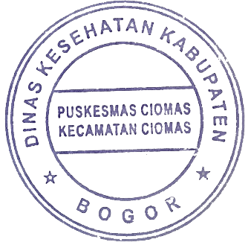
Plt. Kepala Puskesmas Ciomas
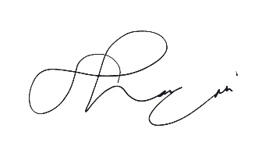

Drg Sri Nurhayati
NIP 196903082007012008

